加密市场遭遇“黑色星期一”，ETH何去何从？

### 加密市场暴跌，引发大规模清算

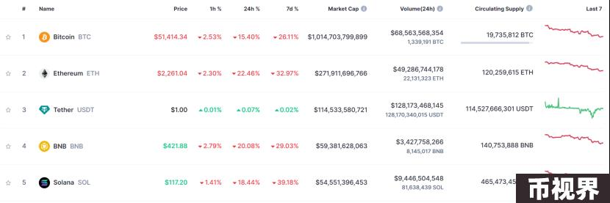

自8月2日以来，加密货币市场表现低迷，原因主要包括地缘政治紧张局势、日本加息导致日本股市大幅抛售、美国就业数据疲软和经济衰退担忧、以及主要科技和零售巨头发布弱于预期的收入报告引发大规模科技股抛售等。

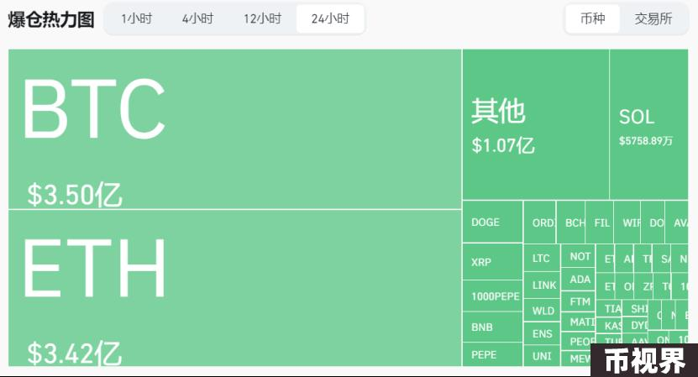

8月5日，随着日本等传统金融市场出现大幅下跌，加密市场也迎来了暴跌时刻，全网交易所24小时内爆仓10亿美元，其中BTC爆仓3.5亿美元，ETH爆仓3.42亿美元。

根据链上分析师@EmberCN（余烬）的一份报告，ETH价格大幅下跌引发了ETH鲸鱼的链上杠杆清算浪潮，从而加剧了下跌。多个鲸鱼地址被迫出售其持有的ETH以偿还贷款，其中包括：

以“0x1111”开头的地址清算了 6,559 ETH 以偿还 277.9 WBTC 贷款。

以“0x4196”开头的地址清算了 2,965 ETH 以偿还 720 万美元的 USDT 贷款。

以“0x790c”开头的地址清算了 2,771 ETH 以偿还 606 万美元的 USDC 贷款。

以“0x5de6”开头的地址清算了 2,358 ETH，以偿还 517 万美元的 USDC 贷款。

CoinGecko数据显示，在过去一周，ETH从3,300美元左右暴跌至2,200美元下方，跌幅超30%。ETH暴跌的其他因素还包括市场杠杆清算压力增加以及Jump Trading大量出售ETH的消息。

【注：据链上分析网站Spot On Chain报道，8月5日，芝加哥交易公司Jump Trading的加密钱包将价值超过4600万美元的17,576 枚ETH 转移到中心化交易所。《财富》杂志曾于 6 月 20 日报道称，美国商品期货交易委员会 (CFTC) 正在调查Jump Trading的加密货币投资活动。自7月25日以来，该钱包已将近90,000枚ETH 转移到交易所，市场暴跌之后，该钱包仍持有 37,600枚Lido协议的wstETH和11,500枚stETH。】

去中心化平台Cake Group的CEO兼联合创始人Julian Hosp认为，“ETH的暴跌与Jump Trading有关，原因可能是该公司在传统市场被追加保证金，需要在周末获取流动性，也可能由于监管原因而选择退出加密货币业务。”

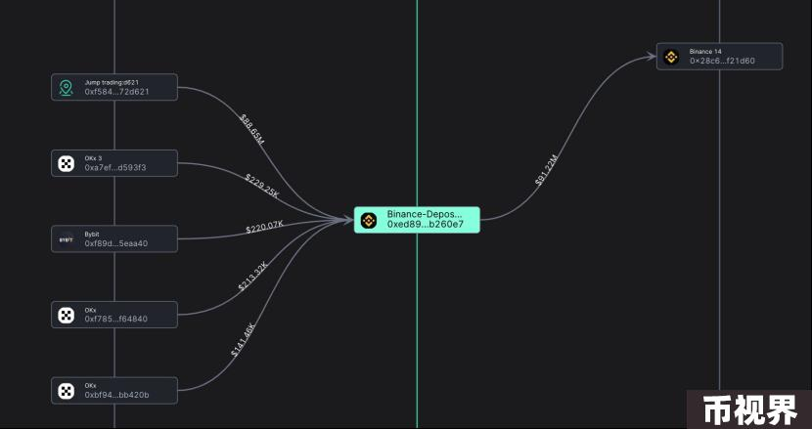

根据0xScope的一份研究报告，自8月3日以来，五大做市商共售出130,000枚ETH。其中，Wintermute售出超过47,000枚ETH，其次是Jump Trading，售出超过36,000枚ETH，Flow Traders位居第三，售出3,620枚ETH。GSR Markets也售出292枚ETH，而Amber Groupd 则售出65枚ETH。尽管Wintermute抛售的ETH数量最多，但Jump Trading上周末就开始售出ETH，抛售行动领先于其他主流做市商。

上述事件的连锁反应导致ETH的1小时内清算金额高达1亿美元，24小时清算总额超4.45亿美元。根据Parsec的数据，8月5日，DeFi平台上的借贷清算超过 3.2 亿美元，创下今年新高。其中，ETH 抵押品清算额为 2.16 亿美元，wstETH为9700万美元，wBTC为3500万美元。

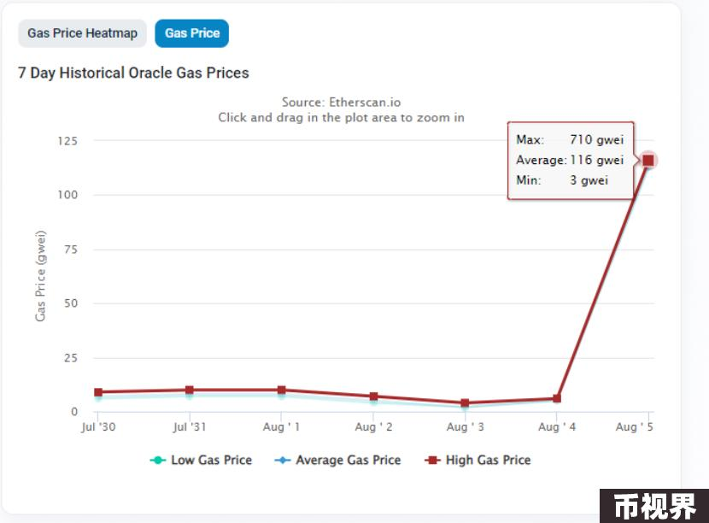

随着ETH最低跌至近2100美元，以太坊最高gas费达到710 gwei。值得注意的是，若ETH继续跌至1950美元，DeFi协议中价值9220万美元的加密资产将被清算；若ETH跌至1790美元，将会有2.71亿美元的DeFi资产将被清算。

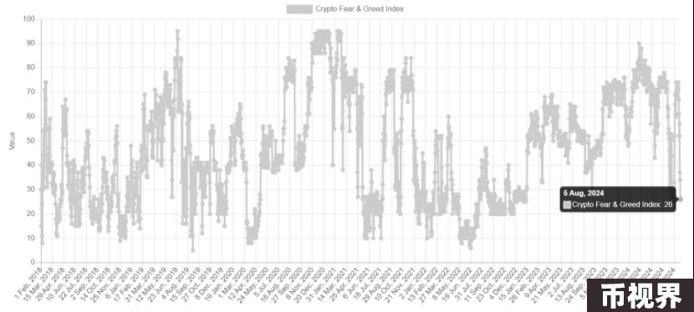

此次暴跌之后，加密市场的多头杠杆被大规模清理，大量短线现货持有者退出市场，市场基本面有所动摇但并未被摧毁。加密市场恐惧贪婪指数跌至26（恐惧状态），处于2023年以来的较低水平，短期内继续下跌的空间不大。

### ETH现货ETF何去何从？

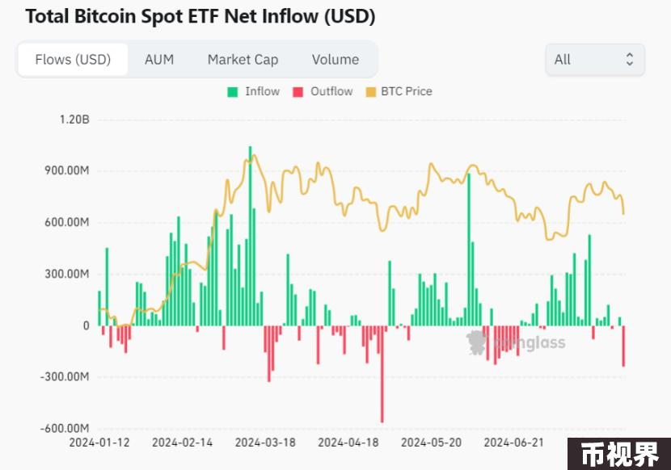

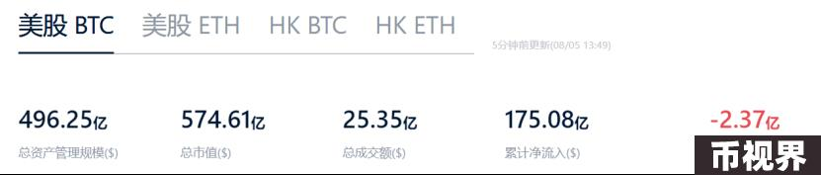

从BTC现货ETF的数据来看，尽管中间出现过一段时间的净流出（主要来自灰度GBTC的抛售），但整体累计净流入仍有175亿美元左右，这也是BTC价格相对坚挺的原因。

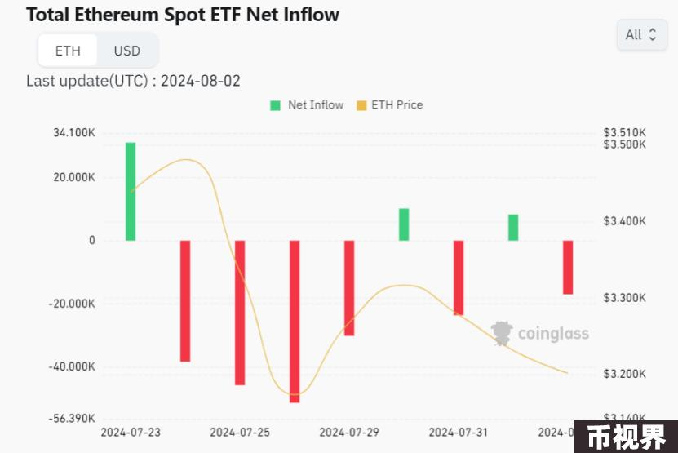

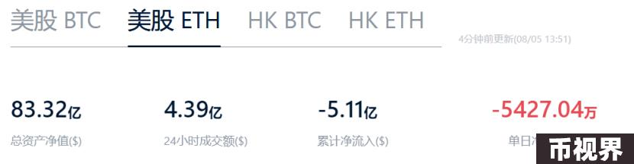

反观ETH现货ETF净流入数据，由于推出的时间点正好遇到宏观经济环境动荡、美股等风险市场大幅回落的不利局面，因此目前累计净流入-5.11亿美元，总资产市值规模相比BTC也比较小。其中，Grayscale 的ETHE占了大部分流出量，价值超过 21 亿美元，而其他 ETF 发行商均处于净流入状态。由于Grayscales ETHE仍持有价值超过 59.7 亿美元的ETH，未来几周有可能会进一步流出。

目前，从传统市场的认可和接受度来看，ETH和BTC仍有较大差距。尽管ETH目前仍只是BTC现货ETF 的“配角”，但它标志着加密行业在监管方面的重大进展，长期来看意义重大。随着传统机构对ETH基本面的进行进一步了解，未来将会有更多的潜在资金流入ETH。

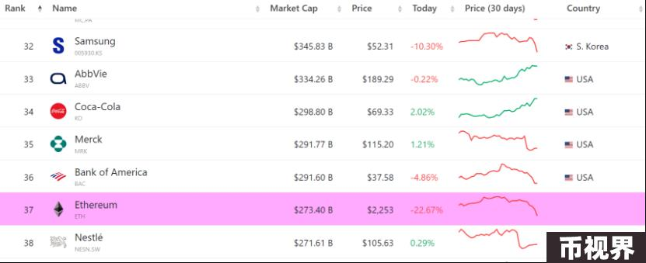

在市场暴跌之后，Circle CEO表示，“面对全球宏观波动时应关注技术、行业和采用而非价格，仍坚持看好加密行业。”从历史数据来看，加密货币行业在8 月份和 9 月份往往表现不佳，但10 月份之后的走势较为乐观。

从8月5日的数据来看，ETH市值为2734亿美元，在全球公司市值榜单中排名37位，低于可口可乐、美国银行的市值，甚至也低于巴菲特减仓苹果后伯克希尔的现金储备（2769亿美元）。

作为加密货币的应用型公链龙头，在技术采用和创新方面的潜力巨大，此次ETH市值下降之后也给机构创造了更好的布局机会。此外，市场认为，美联储9月份很有可能会启动降息。而美联储降息足以对冲掉短期内日元的影响，届时市场流动性的释放可能会为ETH现货ETF带来更多的资金注入。